**IOT VÀ MÔ HÌNH NÔNG NGHIỆP THÔNG MINH**

***Nhóm tác giả: Nguyễn Thị Ngọc Lan***

***Nguyễn Văn Mạnh***

***Nguyễn Mạnh Quân***

***Giảng viên hướng dẫn: ThS. Đặng Hoàng Anh***

***Email:*** [***nglan1401@gmail.com***](mailto:nglan1401@gmail.com)

***Tóm tắt:***

***Với mục đích học tập cũng như áp dụng những kiến thức đã tích lũy được vào cuộc sống, nhóm tìm hiểu và thực hiện hóa mô hình “Nông nghiệp thông minh” mang tên “Tiny garden” với những hiểu biết về IoT và ứng dụng của nó trong sản xuất nông nghiệp. Nhờ vào việc áp dụng mô hình đó vào thực tế sẽ tiết kiệm thời gian, nhân lực, nhờ đó mà sản xuất sẽ đem lại hiệu quả kinh tế cao hơn so với mô hình nông nghiệp cũ đã lạc hậu.***

***Với khả năng nghiên của sinh viên trong lĩnh vực điện tử - thông tin, chúng em đưa ra đề tài với hướng giải quyết như sau:***

* ***Tham khảo cách trồng, chăm sóc một số loại cây đặc thù.***
* ***Tìm hiểu, nghiên cứu về IoT***
* ***Nghiên cứu, sử dụng board mạch Arduino, module thu phát wifi Esp8266***
* ***Sử dụng các loại cảm biến thông dụng để cập nhật những thông số cần thiết từ môi trường.***
* ***Tìm hiểu và thực hành kiến thức lập trình JavaScript với Nodejs***
* ***Thực hiện hóa mô hình với những kiến thức đã tích lũy về mạng, điện tử và công nghệ thông tin.***
* ***Lắp ráp mạch điện thực tế***
* ***Lập trình kết nối các thiết bị với nhau.***
* ***Tạo mô hình, giao diện ứng dụng web điều khiển giám sát hệ thống thân thiện với người dùng***

***Sau khi thực hiện và hoàn thiện mô hình, nhóm đã thu được kết quả đáp ứng được cơ bản mục đích ban đầu mà nhóm đã đặt ra với những chức năng sau:***

* ***Lấy dữ liệu nhiệt độ, độ ẩm của không khí***
* ***Thu thập dữ liệu về cường độ sáng, độ ẩm đất trong môi trường***
* ***Xử lý dữ liệu đã thu thập được gửi lên internet***
* ***Điều khiển thiết bị do người dùng qua web server***
* ***Tự động hóa một số thiết bị để đảm bảo mức độ ẩm và ánh sáng trong môi trường***
* ***Người dùng có thể giám sát điều khiển mô hình ở bất kì đâu có kết nối với internet khi truy cập vào trang web của hệ thống***

***Bên cạnh những kết quả đã đạt được, nhóm cũng thấy được những mặt hạn chế cần được khắc phục trong thời gian tới để hoàn thiện hơn hệ thống như: chưa có các thiết bị điều chỉnh được mức nhiệt độ, độ ẩm của môi trường, mức giá trị điều chỉnh môi trường cần được người dùng tùy chỉnh, chưa tạo được cơ sở dữ liệu để lưu giá trị thu thập được theo thời gian để người dùng tiện theo dõi và kiểm soát. Với những bước đầu đã đạt được, mô hình có thể áp dụng trong đời sống hộ gia đình với những người đi làm tại công ty hoặc hay phải xa nhà, không có nhiều thời gian. Với mô hình nhỏ có thể đặt làm tiểu cảnh và nuôi trồng thêm những sinh vật thủy sinh, lớn hơn một chút có thể đặt ở ban công, sử dụng làm hệ thống vườn rau, cá tạo ra những sản phẩm sạch an toàn do chính mình tạo ra. Với mô hình nhà kính, trang trại, cần được hoàn thiện hơn về giá trị cảm biến thu được từ môi trường, đặc biệt không chỉ môi trường không khí, đất mà còn môi trường nước với các thông số về độ PH, độ mặn, mực nước…***

***Từ khóa: IoT, Internet of Things, nông nghiệp thông minh, Arduino, ESP8266, Tiny garden, Heroku, Nodejs…***

*Đặt vấn đề:*

Chúng ta đang sống trong giai đoạn phát triển của cuộc cách mạng công nghiệp 4.0 về kỹ thuật số, công nghệ sinh học, vật lý bao gồm: bảo vệ môi trường, năng lượng tái tạo, trí tuệ nhân tạo, robot, 3d, big data… và không thể thiếu, đó chính là IoT hay viết tắt của Internet of Things. Bên cạnh những lợi ích, cơ hội mà nó đem lại thì đồng thời cũng tạo ra những khó khăn, thách thức lớn rằng làm sao để cập nhật hết những công nghệ trên thế giới, đông thời phát triển và sáng tạo hơn nữa, theo kèm với đó là những khó khăn về điều kiện kinh tế và cơ sở hạ tầng.

Nước ta là một đất nước nông nghiệp, tuy nhiên trong nhiều năm quy mô cũng như chất lượng và sản lượng nông nghiệp của nước ta luôn thấp hơn so với các nước khác mà nguyên nhân chính là việc công nghệ sản xuất của nước ta quá lạc hậu, chủ yếu dựa vào tay chân. Do đó, IoT đã và đang dẫn đầu trong việc cải thiện chất lượng cũng như năng suất nuôi trồng nông nghiệp nước ta hiện nay. Tất cả được theo dõi và điều khiển hoàn toàn tự động, áp dụng công nghệ khoa học kỹ thuật vào quy trình giám sát và sản xuất giúp tiết kiệm thời gian, nhân lực, đem lại năng suất cao.

Vậy làm sao thực hiện được những điều đó?

Đối với từng loại cây, từng vùng miền, khi hậu, loại đất… thì mỗi loại sản phẩm nông nghiệp lại có một điều kiện sống khác nhau. Làm sao để cho cây phát triển tốt nhất đem lại hiệu quả tốt nhất thì điều kiện môi trường của nó cũn cần được đáp ứng chuẩn xác. Không những vậy, nhờ việc kiểm soát môi trường, hệ sinh thái cho cho các sản phẩm nông nghiệp này còn giúp ta trồng đươc những giống cây khác điều kiện môi trường tự nhiên, đông thời có thể kiểm soát cho cây khi nào ra hoa, quả… tạo ra những sản phẩm nông nghiệp trái mùa, rất dễ làm hài lòng những những tiêu dùng, như vậy sẽ đem lại hiệu quả kinh tế cao, tránh bớt tình trạng cung vượt quá cầu, đem đến những thiệt hại đáng kể cho người nông dân.

Để giải quyết những vấn đề đó, nhóm đã đưa ra ý tưởng thực hiện mô hình nông nghiệp thông minh mang tên “Tiny garden”.

***Đối tượng và phương pháp:***

*Về đối tượng nghiên cứu:*

* Kiến thức về IoT
* Khái niệm
* Ứng dụng
* Khó khăn và những triển vọng
* Kiến trúc tham chiếu
* Giao thức kết nối
* Hạ tầng
* Công nghệ truyền thông
* Nghiên cứu một số loại cây trồng đặc thù, các loại rau, cây kiểng
* Về cường độ ánh sáng tốt nhất giúp cây quang hợp
* Độ ẩm, độ thoáng khí của đất, với một số loại cây ưa đất ẩm, một số loại ưa đất khô
* Độ ẩm không khí ẩm hoặc khô, với mức nhiệt độ cao thấp, tọa môi trường khí hậu phù hợp
* Đặc tính môi trường đất, nước, không khí
* Môi trường trong nhà
* Ban công của các hộ gia đình
* Vườn cây, rau ngoài trời với không gian thoáng rộng
* Arduino Uno R3
* Chức năng các chân
* Chip điều khiển Atmega328P
* Wemos D1 R2
* Chức năng các chân
* Chip vi điều khiển ESP8266EX
* Tính năng truyền phát wifi
* Phầm mềm biên dịch, lập trình vi mạch:
* Sử dụng phần mềm biên dịch Arduino IDE
* Ngôn ngữ lập trình C
* Lập trình web server
* Kiến thức về html, CSS, JavaScript
* Nền tảng Nodejs, framework AngularJS
* Sử dụng phần mềm biên dịch và kiến thức về git

Đó là những thứ khá gần gũi và cơ bản đối với sinh viên với giá trị vật chất không quá lớn và điều kiện để học hỏi tìm tòi phổ biến, có thể thu thập được từ rất nhiều nguồn như sách báo và đặc biệt là internet.

*Về phương pháp nghiên cứu:*

Áp dụng những kiến thức đã học trên giảng đường Đại học Mở Hà Nội, những kiến thức tích lũy bằng việc tự học, thực hành trong cuộc sống, với những quan sát đã khiến em xây dựng và hoàn thiện ý tưởng ban đầu về một khu vườn thu nhỏ thông minh mà trong đó, các đối tượng có thể kết nối với nhau giúp cho việc vận hành, kiểm soát của con người trở nhên dễ dàng linh hoạt.

Sau quá trình thực tập tại Công ty Bóng đèn phích nước Rạng Đông do thầy cô giảng dạy trong khoa và nhà trường đã giới thiệu, tạo điều kiện, bên cạnh những kiến thức về điện, điện tử được các anh chị, thầy cô trong viện nghiên cứu đã chỉ bảo thì em cũng thấy được tầm quan trọng của chiếu sáng trong nông nghiệp, làm sao để đạt độ sáng tối ưu cho cây trồng khi được nuôi dưỡng trong môi trường sản xuất công nghiệp hiện đại. Và không chỉ thế còn phải tạo điều kiện môi trường không chỉ ánh sáng mà còn độ ẩm, nhiệt độ trong không khí và đất ở mức cần thiết cho cây. Bên cạnh đó là làm sao để người dùng có thể kiểm soát và điều khiển hệ thống dù ở bất kỳ đâu mà không nhất thiết phải có mặt tại nơi thực nghiệm.

Sau khitìm hiểu lý thuyết về IoT, nguyên lý hoạt động của các thiết bị điện tử sử dụng trong mạch nhóm thực hiện mô hình hóa sản phẩm thực tế. Hệ thống được thể hiện trong mô hình như sau:

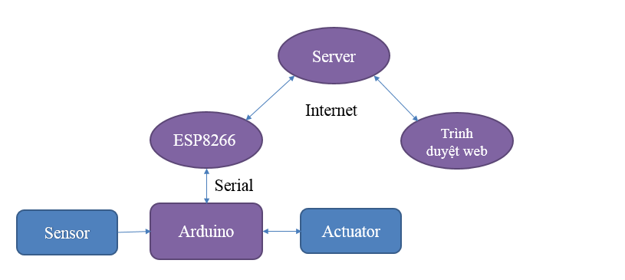

Arduino sẽ thu thập dữ liệu từ các cảm biến đồng thời điều khiển các thiết bị thực thi. Dữ liệu mà arduino thu thập được sẽ được nén trong JSON được truyền tới esp qua cổng serial và qua thiết bị mạng, esp sẽ gửi dữ liệu đã được nén đến server giúp người dùng có thể truy cập và trình duyệt web để giám sát và điều khiển hệ thống. Dữ liệu từ trình duyệt web, server, esp, arduino đều là dữ liệu 2 chiều, các thiết bị đều nhận và gửi dữ liệu.

Trong mô hình senser đóng vai trò như các giác quan của con người để thu thập dữ liệu từ môi trường. Cảm biến sử dụng trong mạch gồm:

* Cảm biến DHT11: Thu thập giá trị nhiệt độ, độ ẩm trong môi trường không khí. Để đưa ra những điều chỉnh về mức nhiệt và độ ẩm, tạo môi trường khí hậu riêng.
* Cảm biến ánh sáng: Thu thập giá trị cường độ sáng từ môi trường. Ví dụ: cường độ sáng của hoa hồng để quang hợp tốt nhất là 1800lux.
* Cảm biến độ ẩm đất: Thu thập giá trị độ ẩm của đất. Điều chỉnh mức độ ẩm đất bằng tưới tiêu.

Các thiết bị thực thi được đóng cắt bằng delay. Tín hiệu điều khiển relay do arduino kiểm soát. Các thiết bị thực thi sử dụng điện lưới với điện áp kahsc nhàu tùy vào thiết bị như quạt, đèn, máy bơm hay có thể lắp đặt thêm thiết bị điều khiển nhiệt độ...

Arduino đóng vai trò xử lý dữ liệu thu thập được từ cảm biến, gửi, nhận dữ liệu của ESP truyền tới, điều khiển các thiết bị thực thi.

Esp8266 gửi, nhận dữ liệu từ Arduino và Server.

Server:

* Server được tạo bằng việc lập trình bằng JavaScript, HTML, CSS với nền tảng Nodejs trên framework AngularJS
* Socket Server được đặt ở một máy tính trong cùng mạng Wifi mà ESP8266 kết nối đến.
* Socket Server sẽ là nơi đặt (host) webapp.
* Socket Server sẽ có một địa chỉ IP local và chúng ta sẽ mở port khai báo để nhận dữ liệu từ ESP8266 và webapp.
* Người dùng truy cập vào địa chỉ IP của Socket server cùng với port như trên để điều khiển.

=> Để thu thập dữ liệu và điều khiển từ bất kì thiết bị nào truy cập được trình duyệt web, ta triển khai web server bằng việc mua host hoặc sử dụng Heroku cloud application platform miễn phí. Tất cả các thiết bị có kết nối mạng và sử dụng trình duyệt web đều truy cập được.

*Kết quả và Nhận xét*

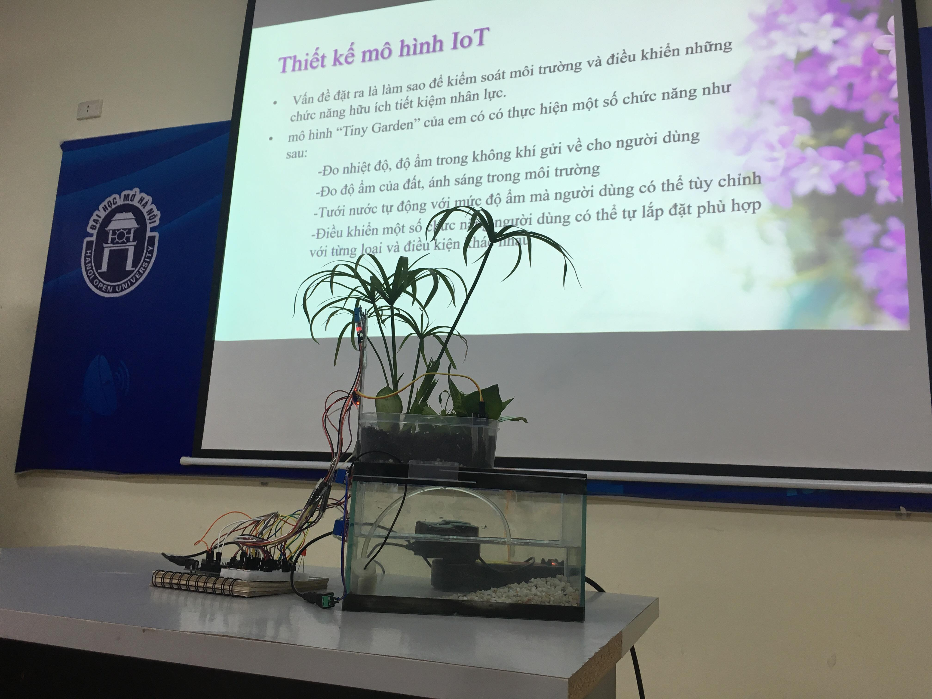

*Kết quả*

Sau khi thực tìm hiểu và thực hiện hóa ý tưởng thành mô hình “Tiny garden” nhóm đã thu được kết như sau:

* Lấy dữ liệu nhiệt độ, độ ẩm của không khí
* Thu thập dữ liệu về cường độ sáng, độ ẩm đất trong môi trường
* Xử lý dữ liệu đã thu thập được gửi lên internet
* Điều khiển thiết bị do người dùng qua web server
* Tự động hóa một số thiết bị để đảm bảo mức độ ẩm và ánh sáng trong môi trường
* Người dùng có thể giám sát điều khiển mô hình ở bất kì đâu có kết nối với internet khi truy cập vào trang web của hệ thống

Đó những kết quả bước đầu mà nhóm đạt được khi thực hiện hóa mô hình. Do những hạn chế về kiến thức không thể bao quát được hết những mảng có trong hệ thống IoT và việc nghiên cứu và thực hiện đề tài trong khoảng thời gian khá ngắn (chưa đầy 2 tháng) với những gì đạt được thì nhóm cần nghiên cứu, khắc phục những thiếu xót nhóm còn tồn tại như:

* Các thiết bị cảm biến trong mô hình còn thô sơ, đơn giản, không thể thống kê đúng nhất giá trị thu thập từ môi trường.
* Mạch mô hình còn cồng kềnh chưa nhỏ gọn do vẫn còn trong quá trình hoàn thiện dần sản phẩm. Sau khi hoàn thiện hơn có thể sử dụng các thiết bị nhỏ gọn hơn để tối ưu hóa sản phẩm.
* Các chức năng của một hệ thống giám sát điều khiển môi trường, hệ sinh thái chưa đầy đủ vở việc chưa thay đổi mức nhiệt độ và độ ẩm. Nhóm cũng đã nghiên cứu lắp đặt thêm một số thiết bị phun sương tạo độ ẩm, các thiết bị điều hòa nhiệt độ để mô hinh tối ưu hơn.
* Đặc biệt cần phải thiết kế để người dùng có thể can thiệp sâu vào hệ thống để cài đặt những chức năng có trong mô hình, đó là việc tinh chỉnh mức kiểm soát môi trường.
* Bên cạnh đó là xây dựng cơ sở dữ liệu để lưu trữ thông tin đã thu thập được để người dùng có thể tiện theo dõi trực tiếp qua web.

*Nhận xét*

Đối với mô hình nghiên cứu của sinh viên, với những hiểu biết đã được học cũng có những hạn chế, nhóm ban đầu đã tạo ra sản phẩm áp dụng được được những kiến thức đã học của ngành Công nghệ, kỹ thuật, điện tử, viễn thông. Đó như một đứa con tinh thần cho những ngày tháng học tập dưới ngôi trường đại học thân yêu với sự hướng dẫn chỉ bảo tận tình của các thầy các cô trong trường.

Đề tài mà nhóm nghiên cứu là một mảng lớn và cũng không còn quá lạ lẫm với cuộc sống hiện đại ngày nay trên nền của cuộc cách mạng công nghệ lần thứ 4. Internet of Things không còn mới nên việc tìm ra cái mới cũng là thách thức. Bên cạnh việc tìm hiểu những kiến thức đã có sẵn, cần phải phát triển và ứng dụng vào đời sống thực tế sao cho phù hợp. Điều này đối với những sinh viên chưa có kinh nghiệm thực hành khá khó khăn.

Đối với mô hình và những kết quả mà nhóm đạt được, hiện nay trên thị trường cũng rất nhiều nơi thực hiện nhưng giá thành còn đắt đỏ, việc bảo trì, phát triển hệ thống chưa được nhà sản xuất quan tâm đúng mức. Việc kiểm soát môi hệ sinh thái nông nghiệp đối với từng sản phẩm chưa được hoàn thiện và việc áp dụng thực tế cũng gặp khi khăn đặc biệt là kinh phí. Nhóm hi vọng đề tài khi được triển khai thực tế sẽ đem lại hiệu quả như mong đợi và không tốn quá nhiều kinh phí.

Với đề tài này, nhóm sẽ không chỉ dừng lại ở việc kiểm soát môi trường không khí, đất mà còn môi trường nước đối với việc chăm nuôi các loài thủy sinh như cá, tôm với nhưng thiết bị kiểm soát mực nước, độ PH, nồng độ các chất có trong nước. Đồng thời phối hợp 2 môi trường đất và nước tạo một vòng tuần hoàn kín, có ích rất nhiều trong việc bảo vệ môi trường và tạo ra những sản phẩm sạch phục vụ cho đời sống khi mà tài nguyên thiên nhiên đang dần hạn hẹp.

Trước khi đưa vào thực tế với mô hình lớn, nhóm sẽ cần có thêm thời gian nghiên cứu điều kiện thực tế của môi trường và từng nhóm đối tượng cây, chủng loại khác nhau để đưa ra phương án tối ưu để lắp đặt hệ thống. Bước đầu nhóm có thể sản xuất ra những những sản phẩm dành cho đối tượng sử dụng là hộ gia đình với mô hình kích thước nhỏ tùy theo yêu cầu của khách hàng. Đặc biệt nóm cần chú ý đến thẩm mỹ của sản phẩm, độ an toàn của các thiết bị đối với người dùng và khả năng hoạt động của hệ thống.

*Kết luận*

Việc thực hành của sinh viên là rất quan trọng trong việ học tập bên cạnh những lý thuyết được học từ thầy cô và sách vở. Sinh viên cần phải chăm chỉ tìm tòi học hỏi để tích lũy cho mình thêm kiến thức, hoàn thiện bản thân hơn. Với mục tiêu ban đầu của việc nghiên cứu đặt ra, nhóm đã hoàn thiện được cơ bản yêu cầu. Đó là việc tạo ra hệ thống giám sát môi trường hệ sinh thái nông nghiệp với các chức năng có thể thể theo dõi và điều khiển tự động theo ý muốn dù cho người dùng có ở bất kì đâu kết nối với mạng internet. Với mô hình này những vật được cài đặt những thiết bị điện tử sẽ có thể kết nối với nhau tốt nhất, nhằm tiết kiệm thời gian, chi phí và thu được hiệu quả kinh tế cao hơn so với những mô hình lạc hâu cần đến những công sức làm việc của con người với số lượng lớn.

*Tài liệu tham khảo:*

* *Wikipedia* [*https://www.wikipedia.org/*](https://www.wikipedia.org/)
* *Internet Of Things (IoT) : cho người mới bắt đầu*[*https://iotmakervn.github.io/iot-starter-book/*](https://iotmakervn.github.io/iot-starter-book/)
* *Ksp - Cộng đồng Arduino Việt Nam* [*http://arduino.vn/users/ksp*](http://arduino.vn/users/ksp)
* *Hướng dẫn ESP8266*[*https://www.youtube.com/playlist?list=PL14WBbXTfR-46Io9ZkdpImV9Ozrct6YPk*](https://www.youtube.com/playlist?list=PL14WBbXTfR-46Io9ZkdpImV9Ozrct6YPk)
* *Học Lập Trình Website từ A đến Z*[*https://www.youtube.com/playlist?list=PLLAJJPGNwNkghoNSB9xq22EJ_Z1rX7Ygs*](https://www.youtube.com/playlist?list=PLLAJJPGNwNkghoNSB9xq22EJ_Z1rX7Ygs)
* *[ Node JS Level 01 - Hoàn thành ] Khóa học Node JS cơ bản | Node JS Tutorials For Beginners*[*https://www.youtube.com/playlist?list=PLb9GOiDj30nSJLKeai7yWUtl7SD2cTTGn*](https://www.youtube.com/playlist?list=PLb9GOiDj30nSJLKeai7yWUtl7SD2cTTGn)
* *AngularJS căn bản cho người mới bắt đầu*[*https://www.youtube.com/playlist?list=PLRhlTlpDUWsw70vZAkJgALJ1yhgYsqDGx*](https://www.youtube.com/playlist?list=PLRhlTlpDUWsw70vZAkJgALJ1yhgYsqDGx)
* *Techtalk – Xu hướng công nghệ* [*https://techtalk.vn/*](https://techtalk.vn/)
* *Vietjack* [*https://vietjack.com/index.jsp*](https://vietjack.com/index.jsp)